TRƯỜNG ĐẠI HỌC BÁCH KHOA HÀ NỘI
VIỆN CÔNG NGHỆ THÔNG TIN VÀ TRUYỀN THÔNG
──────── * ───────

BÁO CÁO
MÔN: PROJECT 1

ỨNG DỤNG QUẢN LÝ THU CHI

Sinh viên thực hiện : Nguyễn Việt Dũng
Mã số sinh viên : 20215333

Lớp : 733501 - IT1-06 – K66
Giáo viên hướng dẫn : Nguyễn Mạnh Tuấn

Hà Nội, tháng 1 năm 2024
MỤC LỤC
MỤC LỤC 2
LỜI NÓI ĐẦU 3
CHI TIẾT CÔNG VIỆC THỰC HIỆN 4
CHƯƠNG 1. KHẢO SÁT, ĐẶC TẢ YÊU CẦU BÀI TOÁN 5
1.1. Mô tả yêu cầu bài toán 5
1.2. Biểu đồ use case 6
1.2.1. Biểu đồ use case tổng quan 6
1.2.2. Biểu đồ use case phân rã mức 2 6
CHƯƠNG 2. PHÂN TÍCH THIẾT KẾ BÀI TOÁN 9
2.1. Thiết kế Cơ sở dữ liệu 9
2.2. Biểu đồ lớp 10
2.3. Thiết kế chi tiết lớp 10
CHƯƠNG 3. CÔNG NGHỆ VÀ THUẬT TOÁN SỬ DỤNG 12
3.1. Công nghệ sử dụng 12
3.2. Thuật toán 12
3.3. Cơ sở kiến thức 12
CHƯƠNG 4. XÂY DỰNG CHƯƠNG TRÌNH MINH HỌA 13
4.1. Kết quả chương trình minh họa 13
4.2. Giao diện chương trình 14
4.2.1. Chức năng đăng nhập/đăng ký 14
4.2.2. Chức năng quản lý thông tin tài khoản 15
4.2.3. Chức năng quản lý giao dịch 16
4.2.4. Chức năng lên kế hoạch chi tiêu 18
4.2.5. Chức năng lên báo cáo thu chi 20
4.2.6. Chức năng thông báo 22
4.2.7. Chức năng quản lý tài khoản hệ thống (admin) 22
4.2.8. Chức năng quản lý hạng mục chi tiêu (admin) 25
KẾT LUẬN VÀ HƯỚNG PHÁT TRIỂN 26
TÀI LIỆU THAM KHẢO 27
PHỤ LỤC 28

LỜI NÓI ĐẦU
Đề tài ứng dụng quản lý chi tiêu được chọn với những lý do và tầm quan trọng đáng kể. Trong thời đại hiện nay, quản lý tài chính cá nhân trở nên cực kỳ quan trọng vì ảnh hưởng trực tiếp đến cuộc sống. Ứng dụng này giúp người dùng hiểu rõ và kiểm soát chi tiêu, từ đó tránh tình trạng nợ nần và tăng cường khả năng tiết kiệm. Nó giúp ưu tiên nguồn lực tài chính, đặt ra mục tiêu rõ ràng và thực hiện kế hoạch tài chính hiệu quả. Bằng cách theo dõi và đánh giá chi tiêu, người dùng có thể nhận biết rủi ro tài chính để phòng tránh. Cuối cùng, việc hỗ trợ xây dựng thói quen tích cực trong tài chính cá nhân là một yếu tố quan trọng, giúp cải thiện cuộc sống.
Mục đích của đề tài này là xây dựng nên một ứng dụng theo dõi thu chi trên máy tính. Thông qua việc tham khảo một số ứng dụng tương tự khác, các chức năng chính như quản lý lịch sử giao dịch, lập kế hoạch để tiết kiệm ngân sách, xuất ra báo cáo chi tiêu được xác định. Sau đó các chức năng phụ như admin quản lý hệ thống (người dùng và hạng mục chi tiêu), cùng với chức năng gửi và xem thông báo cũng được xác định. Trên cơ sở dự kiến các chức năng đó, cơ sở dữ liệu được xây dựng đầu tiên, sau đó là quá trình tìm hiểu về các công nghệ và viết mã nguồn cho các chức năng. Nhờ sự góp ý của giảng viên hướng dẫn mà các chức năng cũng được điều chỉnh tương ứng cho tới khi có sản phẩm hoàn thiện.

CHI TIẾT CÔNG VIỆC THỰC HIỆN
Nội dung công việc:
- Công việc 1: Tìm hiểu lý thuyết
- Công việc 2: Xây dựng cơ sở dữ liệu
- Công việc 3: Tìm hiểu công nghệ, phát triển ứng dụng
- Công việc 4: Viết báo cáo

Công cụ phát triển:
- Ngôn ngữ lập trình: Python
- Môi trường phát triển: SQL Server (cơ sở dữ liệu), Visual Studio Code
Lịch trình thực hiện (Bám sát nội dung công việc):
- Tuần 1-3: Tìm hiểu về đề tài và dự kiến chức năng
- Tuần 4-7: Tìm hiểu về công nghệ và xây dựng cơ sở dữ liệu
- Tuần 8-14: Phát triển các chức năng của user thường
- Tuần 15-16: Phát triển các chức năng của admin
- Tuần 17-18: Viết báo cáo

KHẢO SÁT, ĐẶC TẢ YÊU CẦU BÀI TOÁN

Mô tả yêu cầu bài toán
Thông qua việc khảo sát các ứng dụng tương tự, xác định các chức năng hệ thống của ứng dụng:

Đối với người dùng thường:

- Quản lý người dùng: cho phép người dùng đăng ký và đăng nhập cho mục đích sao lưu và bảo mật. Đồng thời cho phép nhập 1 số thông tin khác (ngày sinh, tên, …)

- Nhập chi tiêu: Thêm từng khoản thu, chi, vay (đi vay và cho vay), nợ (thu nợ và trả nợ) với các mục số tiền (vnd), ngày tháng, hạng mục chi tiêu, ghi chú (vay, nợ thì thêm mục người vay/nợ)

- Báo cáo: Thống kê chi tiêu theo tuần, tháng, năm. Đồng thời có mục để theo dõi các khoản vay, nợ chưa hoàn thành.

- Lập kế hoạch chi tiêu: Cho phép đặt trước ngân sách cho tháng/sự kiện cho từng hạng mục chi tiêu hoặc toàn bộ. Có thông báo khi sắp sử dụng hết ngân sách

Đối với admin:

- Quản lý tài khoản của người dùng khác: cho phép xem thông tin người dùng khác, xem tổng số người dùng, tìm kiếm người dùng, gửi thông báo, khóa/bỏ khóa người dùng

- Quản lý danh sách các hạng mục chi tiêu có trong hệ thống.

Biểu đồ use case

Biểu đồ use case tổng quan
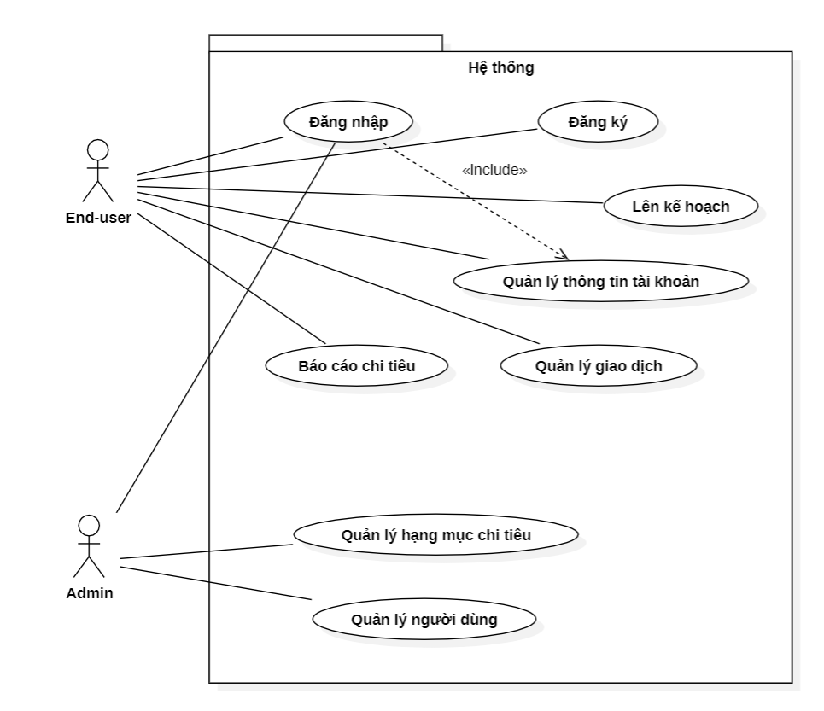

Biểu đồ use case phân rã mức 2
- Use-case quản lý thông tin tài khoản:
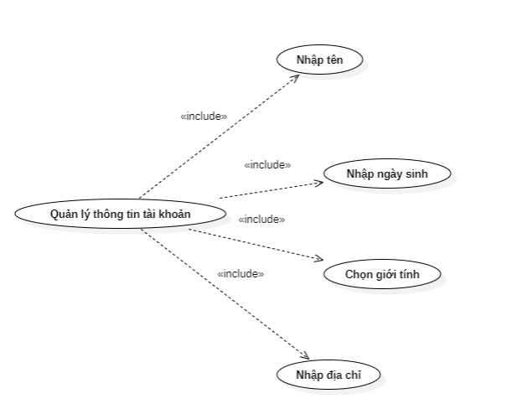
- Use-case quản lý các khoản giao dịch:
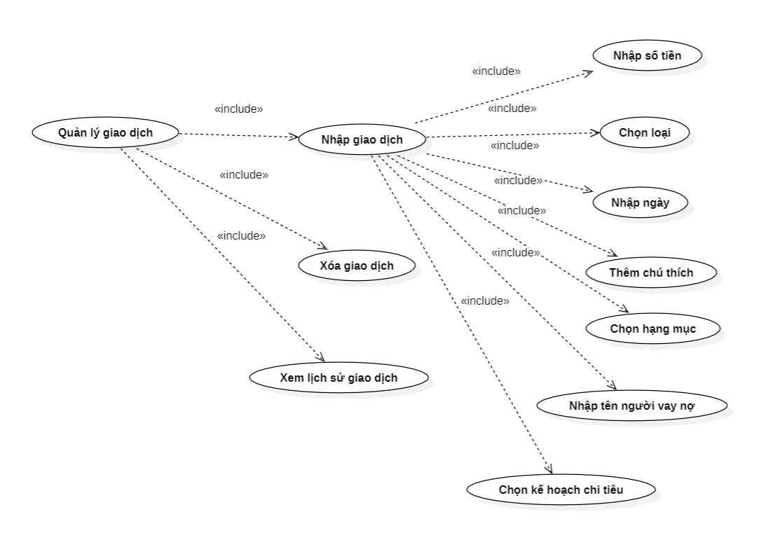
- Use-case lên kế hoạch chi tiêu:
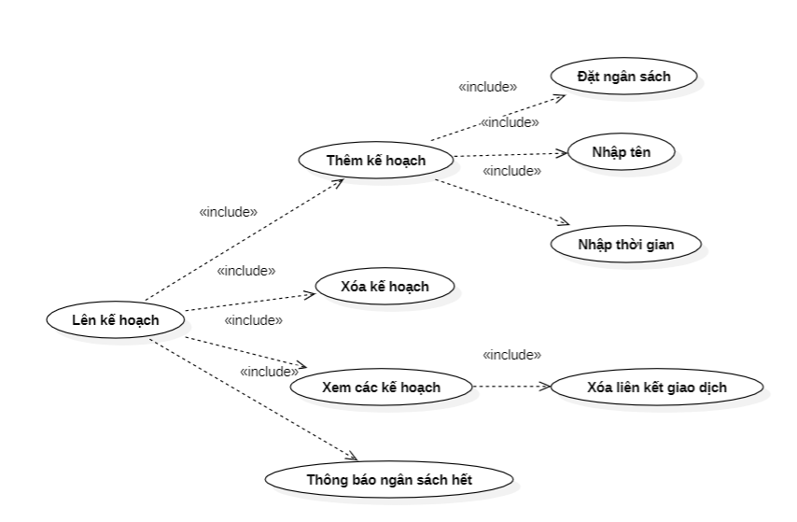

- Use-case báo cáo chi tiêu:
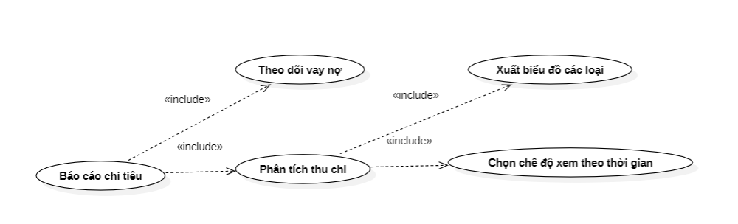
- Use-case quản lý người dùng khác (do admin):
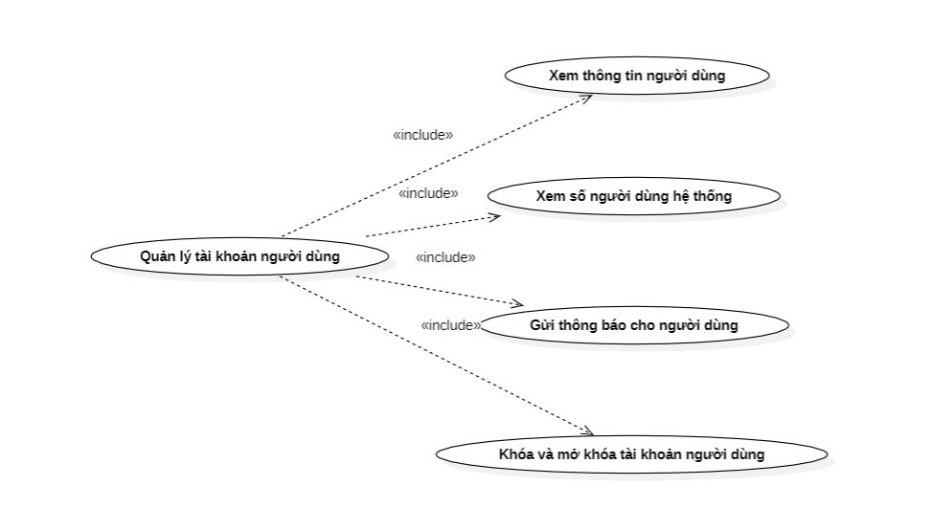

PHÂN TÍCH THIẾT KẾ BÀI TOÁN

Thiết kế Cơ sở dữ liệu
Sơ đồ thực thể liên kết: 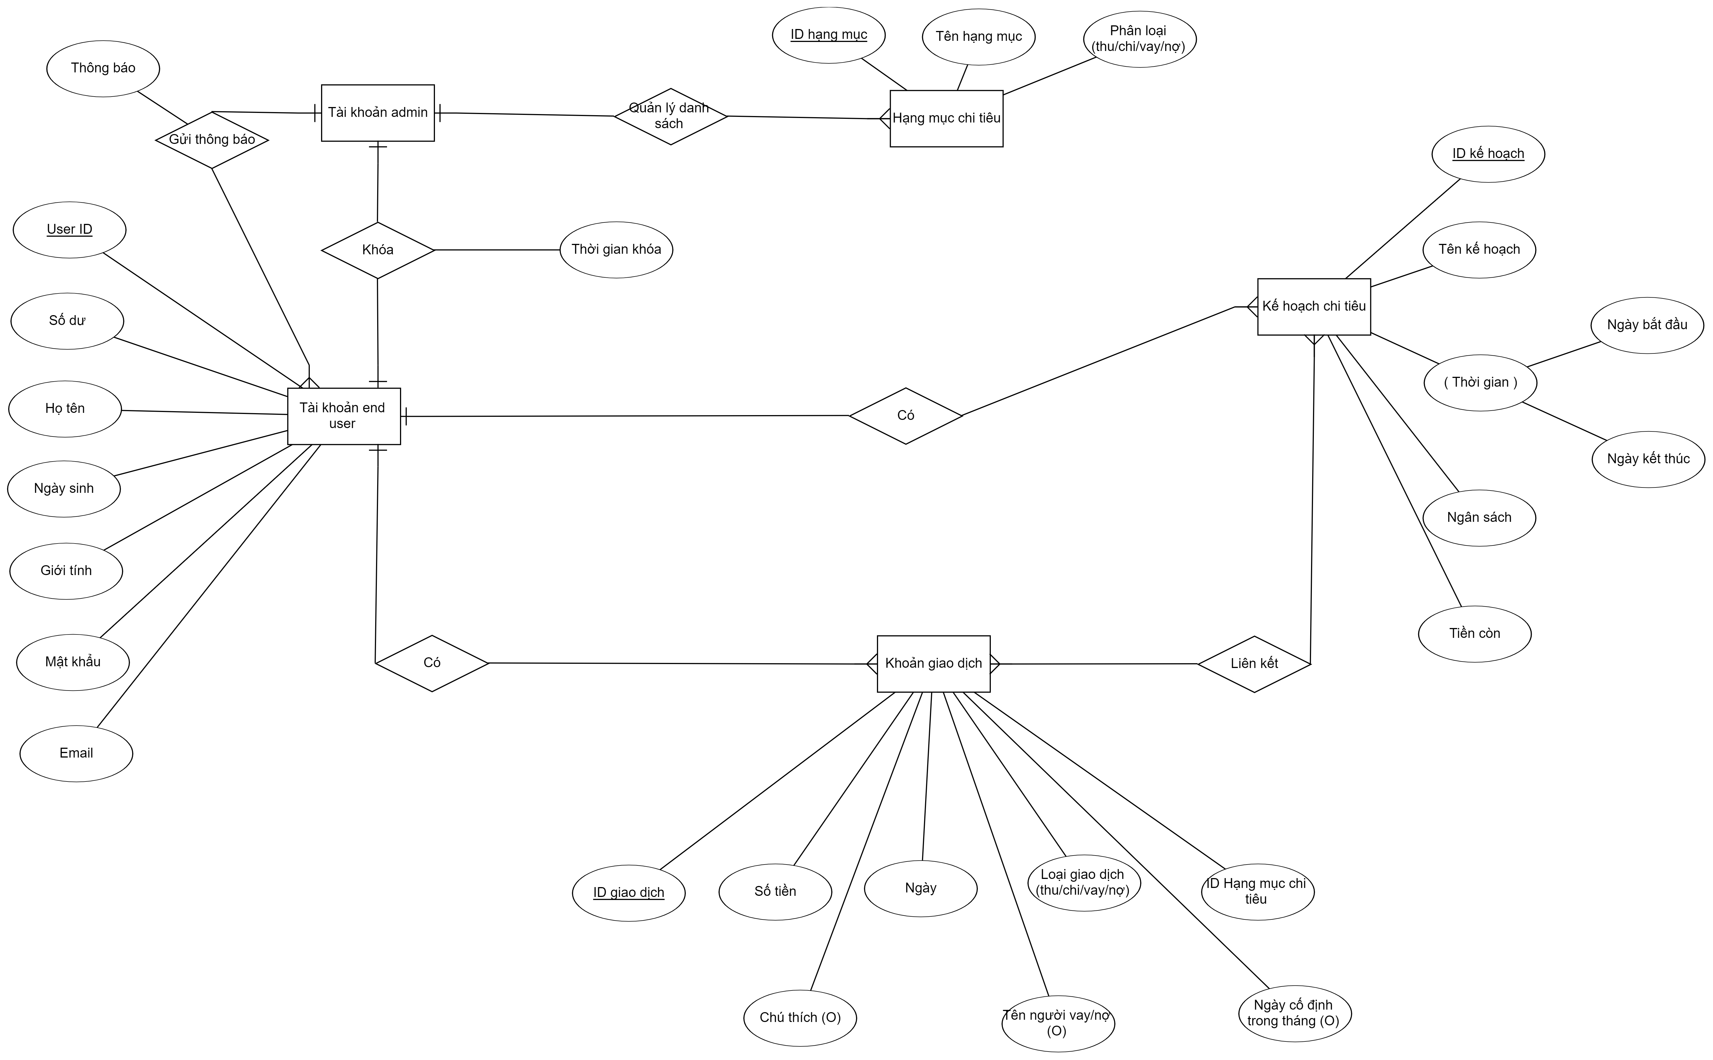
Từ sơ đồ, xác định các quan hệ:

- ACCOUNTS(User ID, Số dư, họ tên, ngày sinh, giới tính, email, mật khẩu, admin, Khóa, thời gian khóa)

- TRANSACTIONS(Transaction ID, số tiền, ngày, loại giao dịch, Category ID, chú thích, tên người vay/nợ, ngày cố định, User ID)

- PLANS(Plan ID, tên kế hoạch, thời gian bắt đầu, thời gian kết thúc, ngân sách, tiền còn, User ID)

- CATEGORIES(Category ID, tên, phân loại)

- TRANSACTIONS_PLANS(Transaction ID, Plan ID)

- NOTIFICATIONS(User ID, thông báo, ngày)

Các trường gạch chân là khóa chính của bảng tương ứng, in nghiêng là khóa ngoài tham chiếu tới bảng khác (ở đây các khóa ngoài đều tham chiếu tới trường cùng tên trong quan hệ mà có trường đó là khóa chính)

Biểu đồ lớp
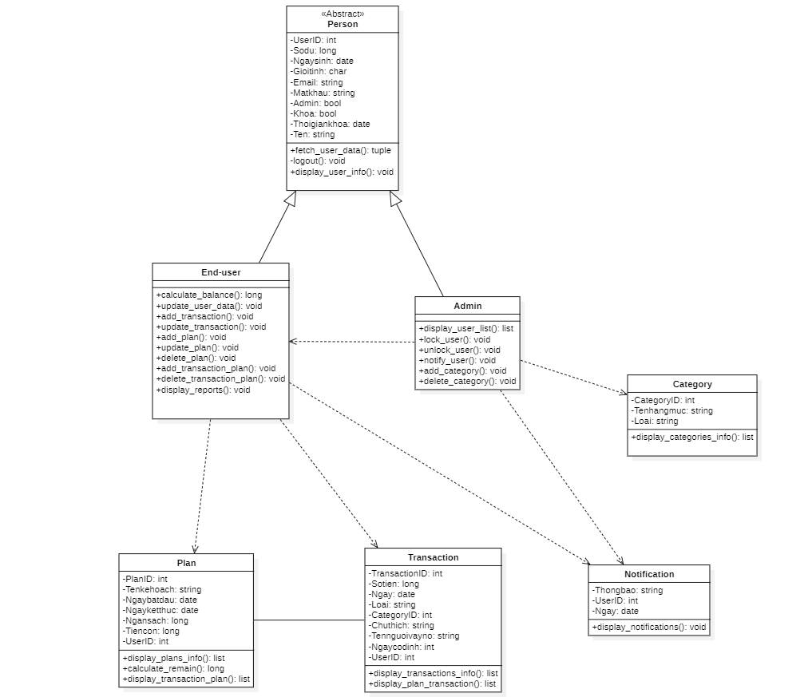

Thiết kế chi tiết lớp
Đối với nghiệp vụ chính của ứng dụng là để theo dõi tình hình thu chi, có 3 lớp quan trọng nhất là:

- Lớp end-user: thừa kế toàn bộ của lớp trừu tượng person gồm các thuộc tính và các phương thức để nhận và xuất thông tin người dùng. Ngoài ra có các phương thức để thực hiện công việc:
+ calculate_balance để tính số dư tài khoản qua lịch sử giao dịch
+ update_user_data để sửa thông tin người dùng
+ Các phương thức add/update dùng để thêm, sửa các giao dịch
+ Kế hoạch cũng có các phương thức thực hiện tương ứng
+ add/delete_transaction_plan để tạo/xóa liên kết giữa giao dịch và kế hoạch
+ display_reports dùng để xuất ra báo cáo thu chi và quan sát vay nợ

- Lớp transaction: có các thuộc tính để cho biết thông tin về giao dịch, trong đó transactionID là khóa chính, CategoryID và UserID là hai khóa ngoài. Chuthich, Tennguoivayno và Ngaycodinh có thể để trống còn tất cả thuộc tính khác phải có đủ. Phương thức display_transaction_info để xuất ra list những giao dịch của tài khoản, display_plan_transaction để xuất ra list những kế hoạch có liên kết với giao dịch này

- Lớp plan: có PlanID là khóa chính, có 1 khóa ngoài là userID. Tất cả thuộc tính phải được nhập đủ. Phương thức display_plan_info để xuất ra list những kế hoạch của tài khoản, display_transaction_plan để xuất ra list những giao dịch có liên kết với kế hoạch này

CÔNG NGHỆ VÀ THUẬT TOÁN SỬ DỤNG

Công nghệ sử dụng
- Vẽ biểu đồ: các biểu đồ use-case, lớp và thực thể liên kết được vẽ trên StarUML và erdplus

- Xây dựng giao diện đồ họa: thư viện tkinter, customtkinter trong đồ họa chung, đối với biểu đồ quạt và cột thì sử dụng thư viện matplotlib

- Cơ sở dữ liệu: sql server là nền tảng được dùng để tạo cơ sở dữ liệu, việc liên kết với cơ sở dữ liệu được thực hiện thông qua thư viện pyodbc

Toàn bộ code được thực hiện bằng ngôn ngữ python trên nền tảng visual studio code

Thuật toán
Phần lớn cả ứng dụng không sử dụng thuật toán phức tạp nào mà chủ yếu nằm ở thao tác ra vào và xử lý thông tin từ cơ sở dữ liệu

Cơ sở kiến thức
- Xây dựng cơ sở dữ liệu: tham khảo kiến thức từ học phần cơ sở dữ liệu

- Vẽ biểu đồ: kiến thức từ học phần công nghệ phần mềm và lập trình hướng đối tượng

- Cách xây dựng GUI: tham khảo kiến thức từ nhiều kênh trên youtube và các diễn đàn khác

XÂY DỰNG CHƯƠNG TRÌNH MINH HỌA

Kết quả chương trình minh họa
Phần mềm về cơ bản đã đáp ứng được các chức năng dự kiến ban đầu:

- Quản lý người dùng: Người dùng đã có thể đăng nhập và đăng ký vào hệ thống trên máy tính, có thể sửa thông tin tài khoản của mình

- Quản lý giao dịch: Người dùng đã đăng nhập có thể thêm/sửa giao dịch bất kỳ vào danh sách giao dịch của mình.

- Lên kế hoạch chi tiêu: Người dùng có thể thêm/sửa/xóa các kế hoạch trong tài khoản của mình, có thể thêm liên kết với các khoản giao dịch loại chi. Phần mềm sẽ có thông báo khi ngân sách kế hoạch gần hết (đổi màu trên giao diện và xuất hộp thông báo)

- Báo cáo chi tiêu: Dựa trên lịch sử giao dịch, hệ thống có thể xuất ra danh sách vay nợ chưa được trả và biểu đồ phân phối các loại chi tiêu và biểu đồ biến động số dư

- Quản lý tài khoản hệ thống: Admin sau khi đăng nhập có thể xem thông tin của các tài khoản trong hệ thống, đồng thời khóa/mở khóa và gửi thông báo cho các tài khoản người dùng

- Quản lý hạng mục chi tiêu: Admin có thể xem danh sách các hạng mục chi tiêu trong hệ thống và thêm hạng mục vào hệ thống

Giao diện chương trình

Chức năng đăng nhập/đăng ký
- Màn hình giao diện đăng nhập:
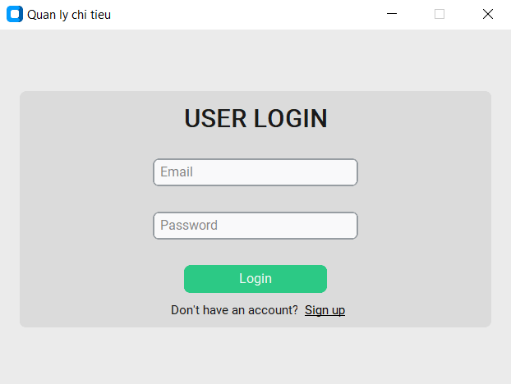

Người dùng cần nhập đúng email và mật khẩu trong hệ thống để đăng nhập thành công, tùy theo việc tài khoản đã nhập có trường admin là True hay False, hệ thống sẽ chuyển hướng tới màn hinhg làm việc tương ứng. Nếu tài khoản bị khóa, sẽ hiển thị thông báo đăng nhập thất bại cùng ngày hết khóa

- Màn hình giao diện đăng ký:
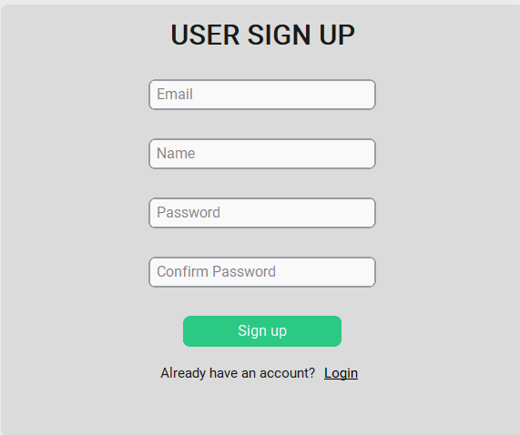
Khi đăng ký cần nhập đủ các trường, trong đó email phải chưa tồn tại trong hệ thống và hai trường mật khẩu phải khớp nhau. Sau khi đăng ký thành công hệ thống sẽ thêm tài khoản vào cơ sở dữ liệu và chuyển hướng về giao diện đăng nhập

Chức năng quản lý thông tin tài khoản
- Giao diện thông tin tài khoản:
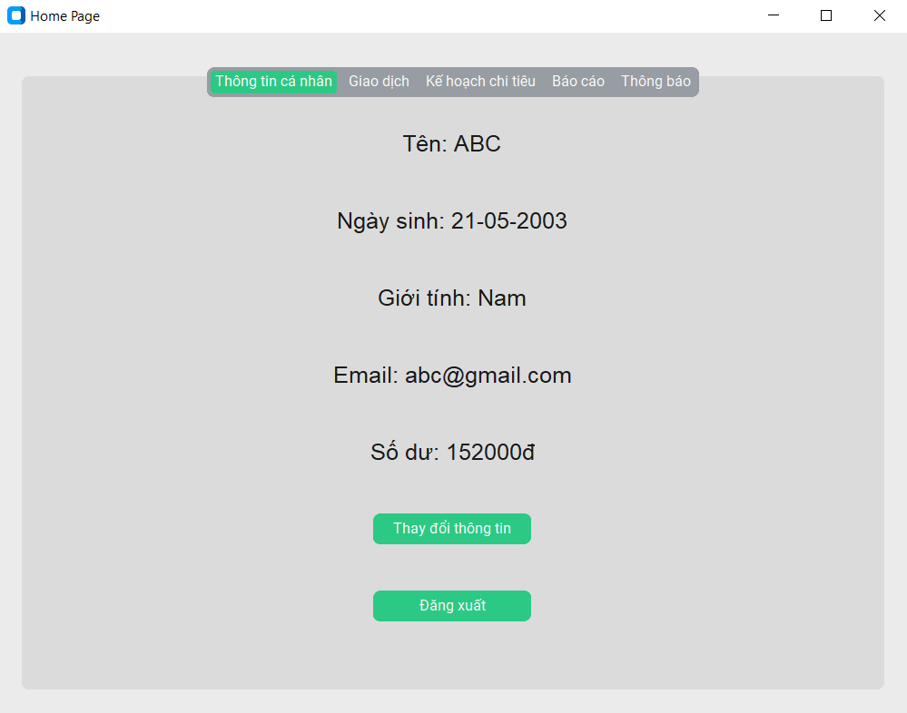
Khi ấn đăng xuất sẽ xóa cửa số home page và quay trở lại trang đăng nhập

- Giao diện thay đổi thông tin (mở sau khi ấn vào nút thay đổi thông tin)
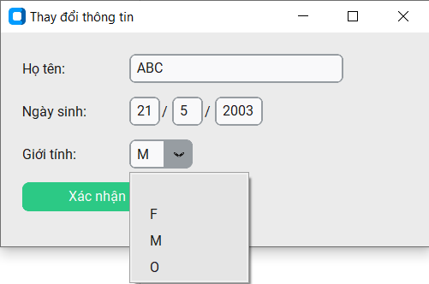
Khi ấn xác nhận, hệ thống cập nhật thông tin vào hệ thống và quay lại home page mới

Chức năng quản lý giao dịch
- Giao diện hiển thị danh sách giao dịch:
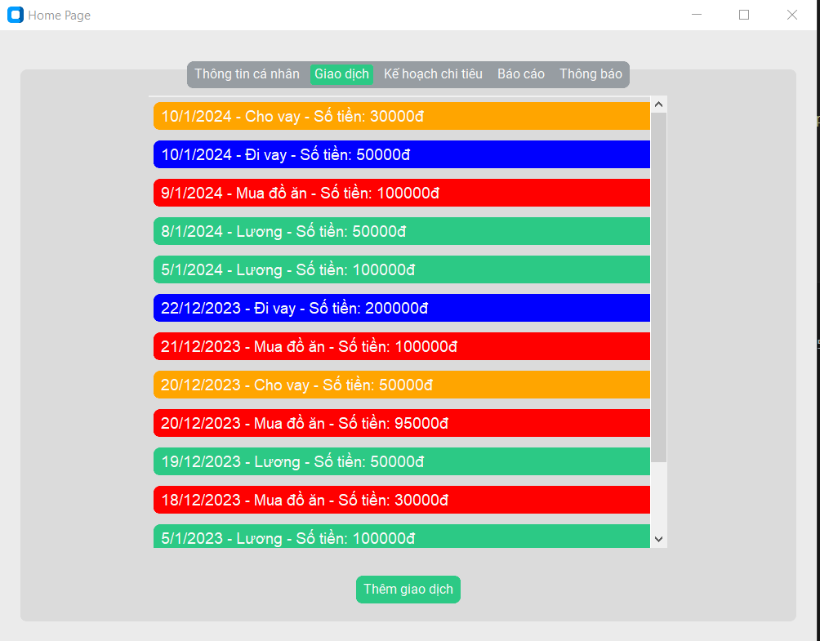
Hiển thị danh sách các giao dịch của tài khoản với 4 màu cho 4 loại giao dịch (thu, chi, vay, nợ)

- Giao diện thêm giao dịch (hiển thị sau khi ấn nút “Thêm giao dịch”):
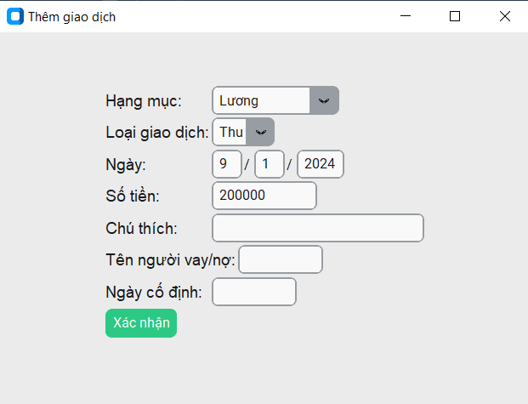
Khi xác nhận thêm, hệ thống sẽ thực hiện chèn mới vào bảng dữ liệu với dữ liệu nhập trên giao diện (TransactionID sẽ do hệ thống tự động tìm ID chưa được sử dụng nhỏ nhất)

- Giao diện chi tiết giao dịch (hiển thị sau khi ấn vào 1 giao dịch bất kì trên danh sách):
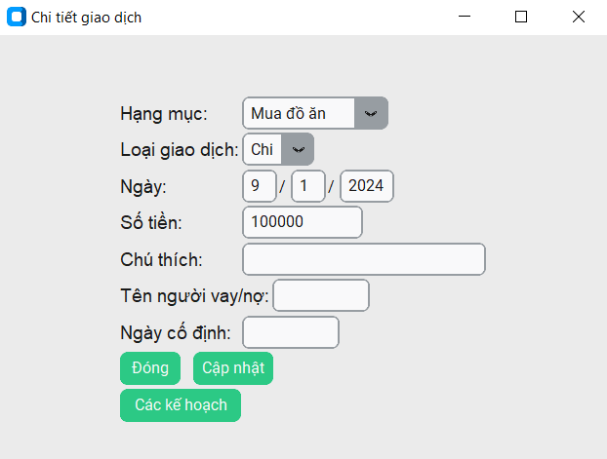
Người dùng có thể thay đổi thông tin ngay trên giao diện này và ấn cập nhật để sửa thông tin cho giao dịch. Nút các kế hoạch chỉ có đối với các giao diện loại chi để xem danh sách kế hoạch mà giao dịch có liên kết

- Giao diện danh sách các kế hoạch có liên kết (hiển thị sau khi ấn “Các kế hoạch”):
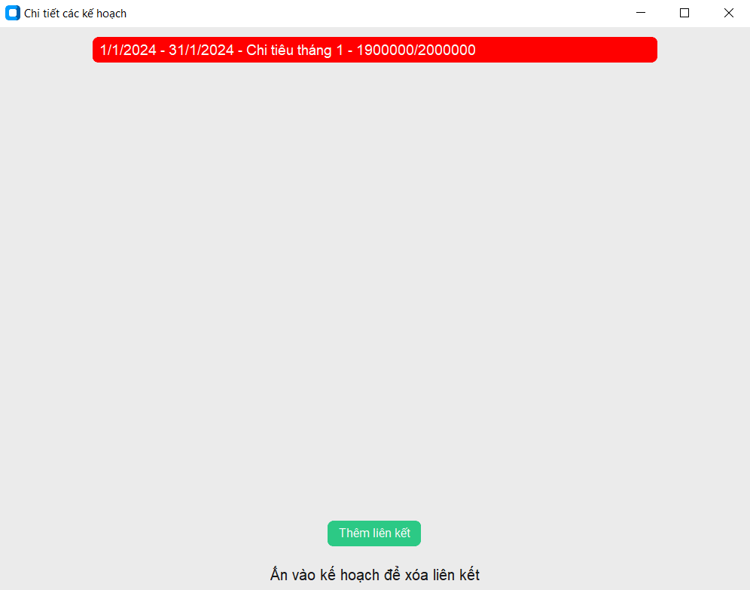
Nếu không có kế hoạch nào đã liên kết, sẽ hiển thị dòng chữ “Không có liên kết với kế hoạch nào”, khi ấn vào kế hoạch để xóa liên kết, hệ thống sẽ hỏi xác nhận, sau khi xác nhận bản ghi thể hiện liên kết giữa giao dịch và kế hoạch trong cơ sở dữ liệu sẽ bị xóa

- Giao diện thêm liên kết kế hoạch (hiển thị khi ấn “Thêm liên kết” ở giao diện trước):
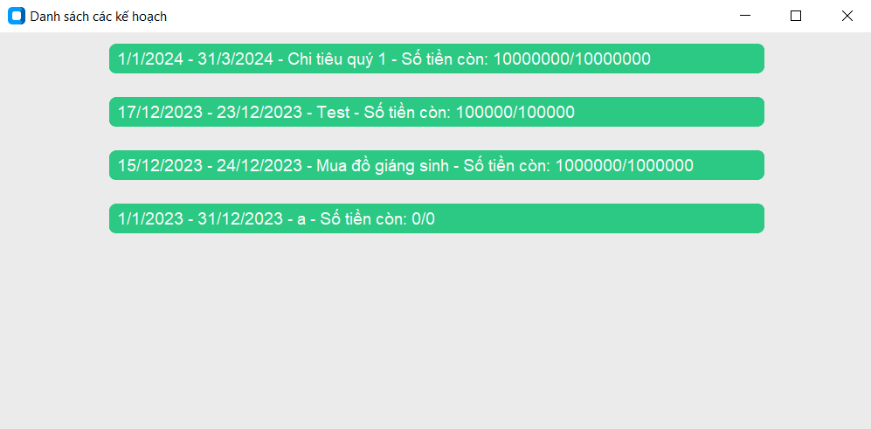
Hiển thị danh sách các kế hoạch có trong hệ thống mà chưa liên kết với giao dịch. Khi chọn kế hoạch, hệ thống sẽ hỏi xác nhận.
Việc thêm liên kết sẽ chỉ được chấp nhận nếu ngày của giao dịch nằm trong khoảng thời gian của kế hoạch và hiệu giữa số tiền còn của kế hoạch với số tiền giao dịch >=0. Nếu việc thêm giao dịch làm cho số tiền còn của kế hoạch còn nhỏ hơn 10% ngân sách thì sẽ hiện thông báo sắp hết ngân sách

Chức năng lên kế hoạch chi tiêu
- Giao diện danh sách kế hoạch:
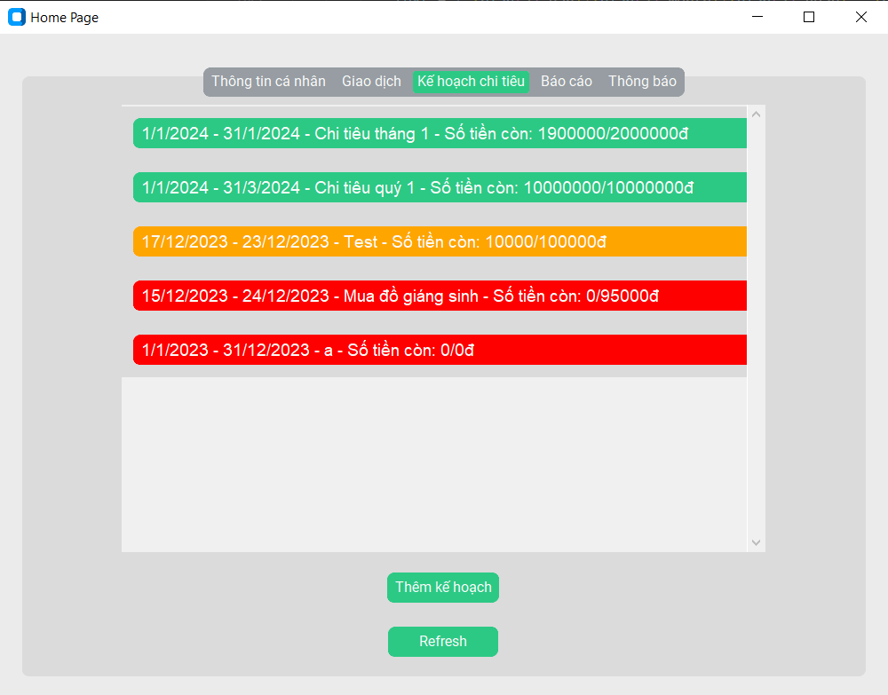
Nếu tiền còn lại của kế hoạch <= 10% ngân sách ban đầu, sẽ đổi màu sang màu vàng để thể hiện sắp hết tiền. Nếu tiền còn lại đúng bằng 0 thì đổi sang màu đỏ để thể hiện đã hết tiền. Ấn refresh sẽ làm mới danh sách bằng cách mở lại màn hình

- Giao diện thêm kế hoạch (hiển thị sau khi bấm “Thêm kế hoạch”):
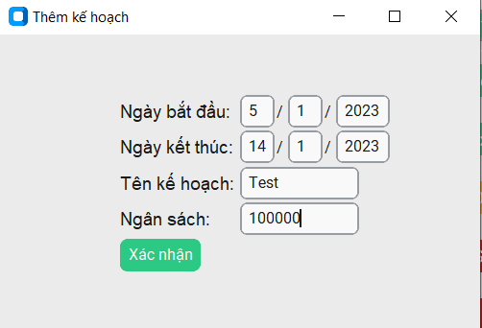
Phải nhập đủ các trường để hệ thống chấp nhận thêm. Sau khi xác nhận thành công thì thông tin kế hoạch sẽ thêm vào 1 bản ghi mới trong bảng dữ liệu

- Giao diện chi tiết kế hoạch (hiển thị sau khi bấm 1 kế hoạch bất kì trên danh sách):
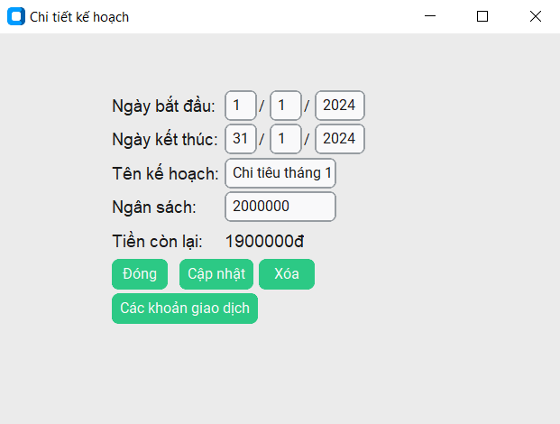
Người dùng có thể thay đổi thông tin ngay trên giao diện này và ấn cập nhật để sửa thông tin cho kế hoạch. Ấn xóa để xóa kế hoạch khỏi hệ thống, khi xóa toàn bộ liên kết của kế hoạch với các giao dịch khác cũng bị xóa theo

- Giao diện các khoản giao dịch liên kết (hiển thị sau khi ấn “Các khoản giao dịch”):
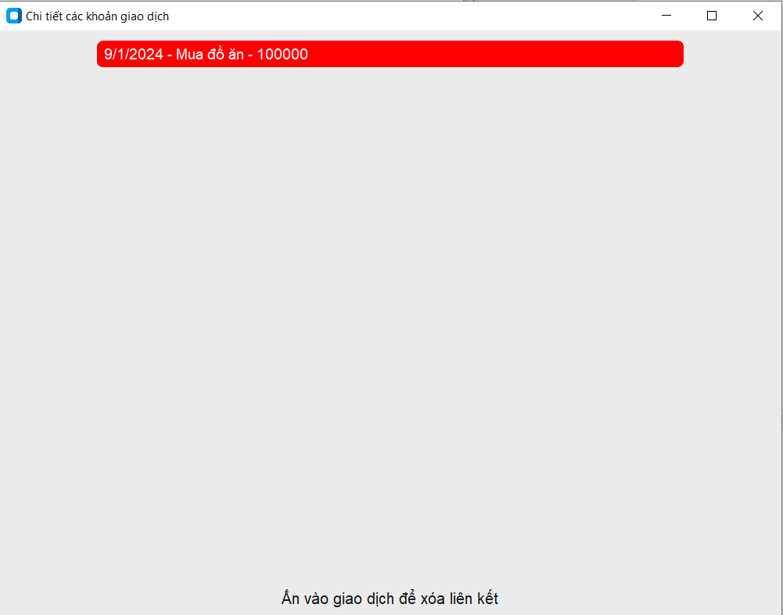
Khi ấn vào giao dịch sẽ hiển thị hộp hỏi xác nhận xóa, sau khi xác nhận xóa, liên kết trong bảng dữ liệu sẽ bị xóa và số tiền còn của kế hoạch sẽ được tính lại

Chức năng lên báo cáo thu chi
- Giao diện báo cáo thu chi mặc định:
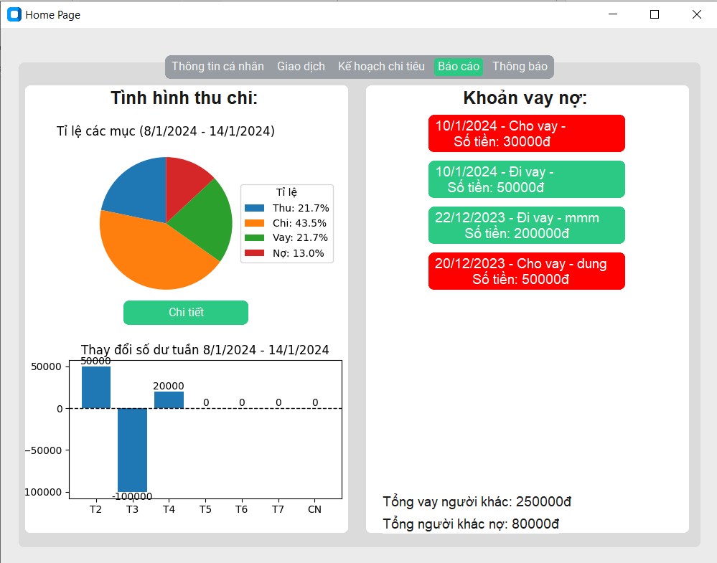
Hiển thị hai biểu đồ tỉ lệ các mục chi tiêu và thay đổi số dư với khoảng thời gian mặc định là tuần vào thời điểm chạy chương trình cùng với danh sách các khoản vay nợ ở bên cạnh.
Ở phần khoản vay nợ, có thể bấm vào khoản tương ứng để xóa khoản vay/nợ, hệ thống sẽ có hỏi xác nhận trước khi xóa

- Giao diện quan sát biểu đồ theo khoảng:
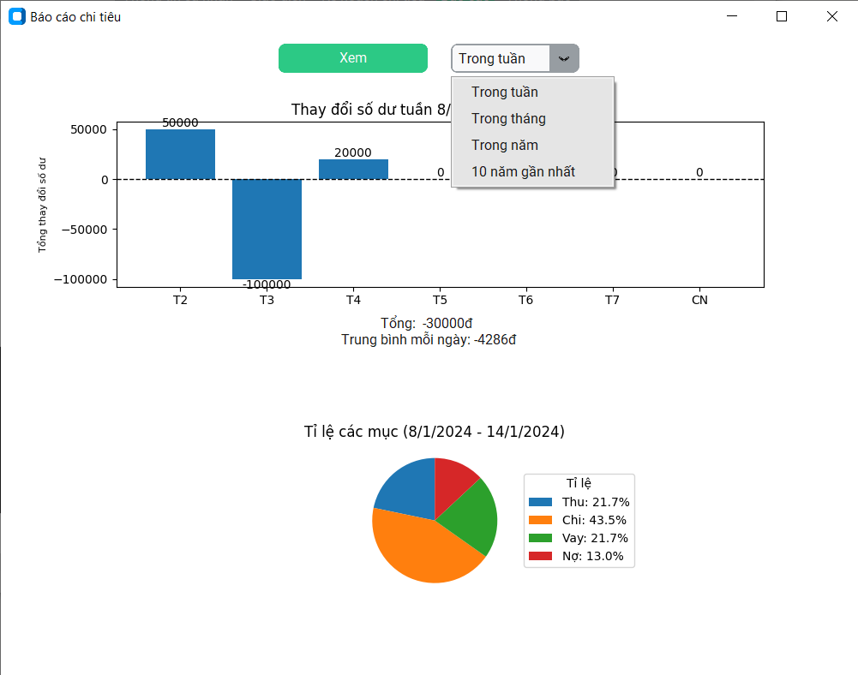

Hiển thị thêm tổng và trung bình mỗi ngày. Có 4 chế độ xem là “Trong tuần” (hiển thị từng ngày), “Trong tháng” (hiển thị từng ngày), “Trong năm” (hiển thị từng tháng), “10 năm gần nhất” (hiển thị từng năm)

Chức năng thông báo
- Giao diện hiển thị thông báo cho tài khoản người dùng:
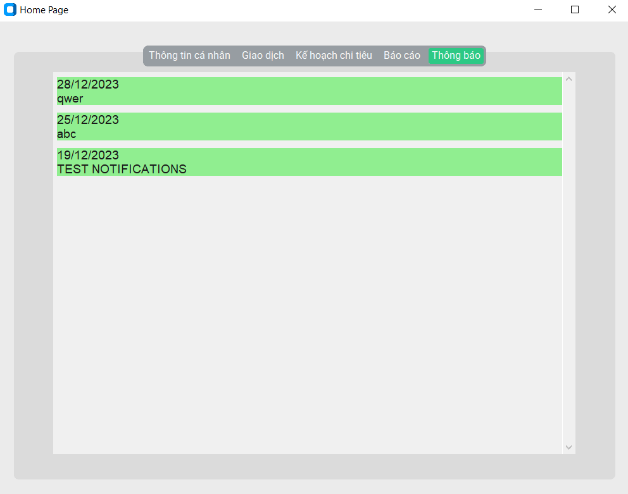

Chức năng quản lý tài khoản hệ thống (admin)
- Giao diện danh sách tài khoản:
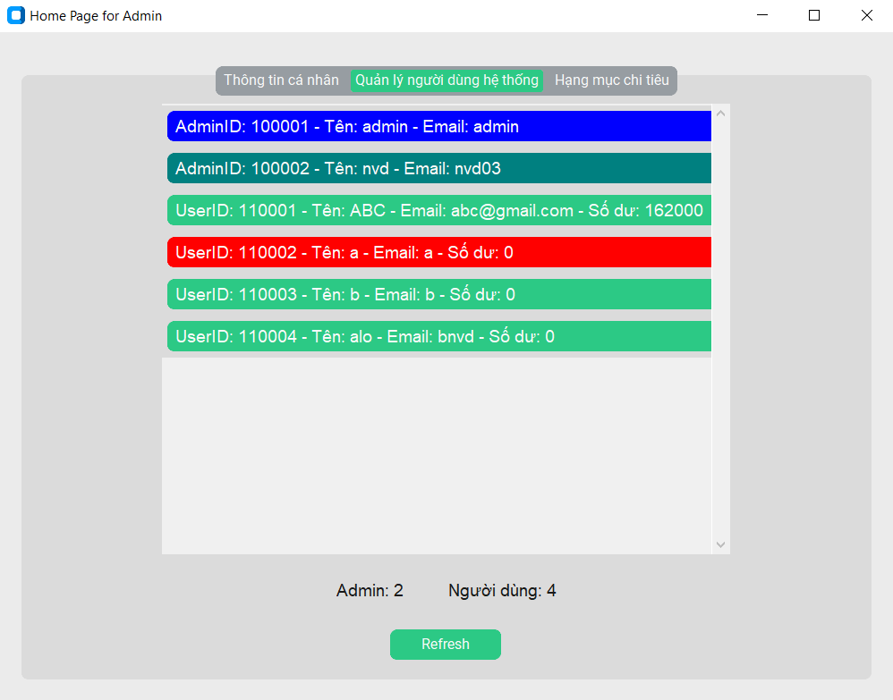
Hiển thị danh sách người dùng có trong hệ thống bao gồm cả admin và người dùng thường. Màu xanh dương “blue” dùng cho chính tài khoản admin đang xem giao diện, màu xanh pha “teal” dùng cho các tài khoản admin khác, màu đỏ để thể hiện tài khoản user thông thường đang bị khóa và màu xanh lá dùng cho các tài khoản khác. Refresh hoạt động tương tự ở bên giao diện của user

- Giao diện chi tiết người dùng (hiển thị khi ấn vào 1 người dùng bất kì):
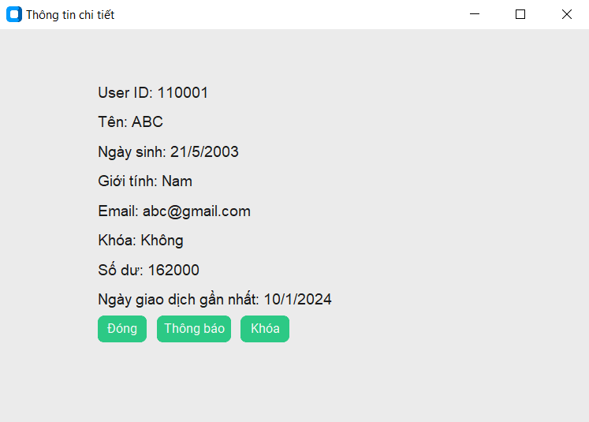
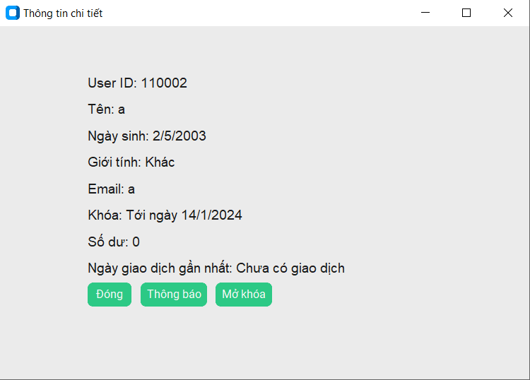
Hiển thị chi tiết người dùng, đối với người dùng không bị khóa tài khoản sẽ có nút khóa ở dưới cùng, ngược lại với người dùng bị khóa sẽ có nút mở khóa ở cùng vị trí. Khi bấm mở khóa sẽ hỏi xác nhận mở khóa, sau khi xác nhận hệ thống sẽ đổi trường Khoa của tài khoản tương ứng về False

- Giao diện khóa người dùng (hiển thị khi ấn vào “Khóa” ở chi tiết người dùng):
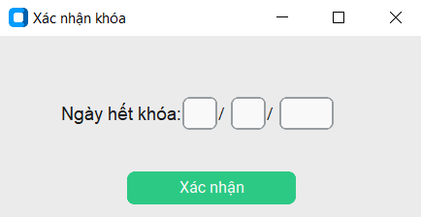
Khi ấn xác nhận, hệ thống sẽ kiểm tra ngày nhập có phải ngày hôm nay trở đi không, nếu có hệ thống sẽ chấp nhận yêu cầu khóa, ngược lại sẽ báo lỗi

- Giao diện thông báo người dùng (hiển thị khi ấn “Thông báo” ở chi tiết người dùng):
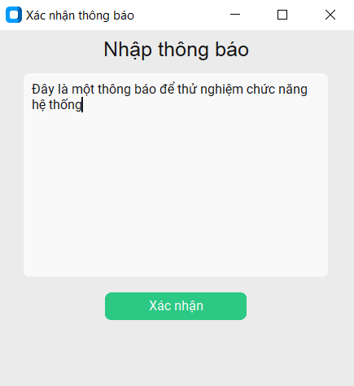
Ô nội dung không được để trống để có thể xác nhận thành công, khi xác nhận thành công hệ thống sẽ thêm thông báo vào cơ sở dữ liệu cho người dùng tương ứng

Chức năng quản lý hạng mục chi tiêu (admin)
- Giao diện danh sách hạng mục:
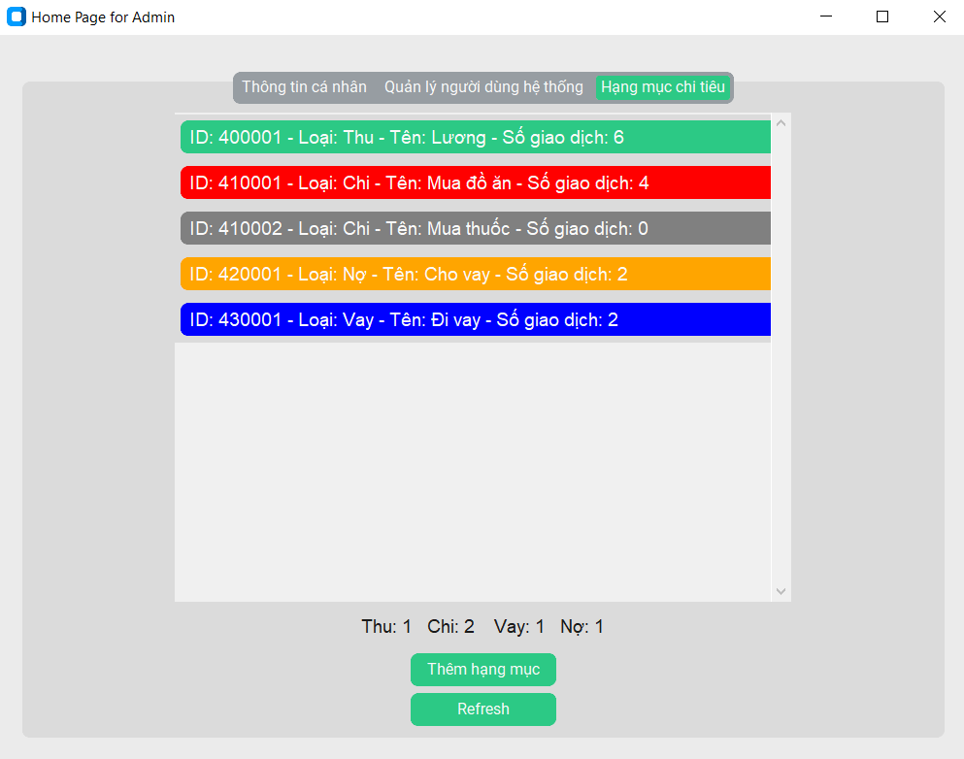
Hiển thị danh sách các hạng mục có trong hệ thống, với 4 màu xanh lục, đỏ, vàng, xanh dương cho 4 loại chi tiêu. Đối với các hạng mục chưa có giao dịch nào thuộc hạng mục đó thì sẽ được hiển thị với màu xám, đồng thời khi bấm vào có thể xóa hạng mục đó (các hạng mục đã có giao dịch không cho phép xóa vì sẽ làm mất dữ liệu của các giao dịch đó)

- Giao diện thêm hạng mục (hiển thị khi ấn “Thêm hạng mục”):
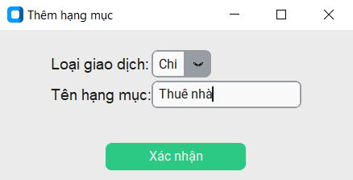
Chọn loại hạng mục từ 4 loại thu, chi, vay, nợ và không được để trống tên hạng mục. Sau khi xác nhận thành công sẽ thêm hạng mục vào cơ sở dữ liệu
KẾT LUẬN VÀ HƯỚNG PHÁT TRIỂN
Do trước đây em chưa có kinh nghiệm làm ứng dụng bằng python nói riêng và cũng chưa tiếp xúc nhiều với python nói chung, qua quá trình làm bài tập lớn lần này em đã học được thêm nhiều hơn về cách sử dụng python, đặc biệt là ở việc sử dụng các thư viện để tạo giao diện đồ họa. Đồng thời, em cũng được làm quen hơn với cách xây dựng cơ sở dữ liệu và làm việc với nó bằng sql server.

Về ưu điểm, nhìn chung phần mềm đã thực hiện được các chức năng dự kiến ban đầu tương đối đầy đủ, đặc biệt là các chức năng ở phía người dùng thông thường. Đồ họa cho ứng dụng cũng được xây dựng cơ bản để không bị quá rối mắt trong quá trình sử dụng. Các thao tác với cơ sở dữ liệu không làm sinh ra dị thường hay xung đột dữ liệu và các thao tác tính toán đã được thực hiện đúng đắn.

Tuy nhiên, ứng dụng cũng còn nhiều điểm có thể cải thiện. Dù các chức năng về cơ bản đã có đủ, nhưng ở một số phần các chức năng có thể vẫn còn hơi sơ sài. Ví dụ như báo cáo chi tiêu có thể có thêm phân chia tỉ lệ theo từng hạng mục cụ thể thay vì chỉ theo 4 loại. Bên cạnh đó việc xử lý khoản vay nợ hiện giờ là bằng cách xóa khoản giao dịch đi để thể hiện không còn vay, nợ, nhưng sẽ làm mất giao dịch đó trong lịch sử. Về phần giao diện, trong quá trình sử dụng sẽ mở ra nhiều cửa sổ và việc phải thường xuyên quay lại giao diện mặc định làm cho tốc độ ứng dụng bị chậm đi.

Về hướng giải quyết, đầu tiên là việc làm đầy đủ hơn chức năng báo cáo chi tiêu, có thể tìm hiểu thêm về các loại biểu đồ hay dùng cho ứng dụng tương tự. Đối với logic xử lý khoản vay nợ, có thể thêm một số trường đặc biệt cho khoản giao dịch dạng này, ví dụ như thay vì xóa giao dịch thì ta sẽ thêm một cột là ID của giao dịch trả lại tiền tương ứng đối với khoản giao dịch đó. Xét từ việc phải thay đổi cơ sở dữ liệu và hạn chế của python trong việc xây dựng giao diện đồ họa, em sẽ thực hiện lại trên một ngôn ngữ lập trình và nền tảng phù hợp hơn.

TÀI LIỆU THAM KHẢO
[1] Slide và vở ghi môn cơ sở dữ liệu do cô Nguyễn Thị Oanh giảng dạy
[2] Slide và vở ghi môn lập trình hướng đối tượng do thầy Nguyễn Tiến Thành giảng dạy
[3] Slide và vở ghi môn nhập môn công nghệ phần mềm do thầy Nguyễn Thanh Hùng giảng dạy
[4] Kênh youtube hướng dẫn lập trình giao diện bằng thư viện tkinter: Coding lifestyle 4u
[5] Kênh youtube hướng dẫn lập trình giao diện bằng thư viện tkinter: Codemycom
[6] Kênh youtube hướng dẫn kết nối chương trình với cơ sở dữ liệu sql server bằng thư viện trong python: Learn at Knowstar
[7] Diễn đàn stackoverflow
[8] Subreddit r/learnprogram trên nền tảng Reddit
[9] Kênh youtube hướng dẫn lập trình Python Kteam

PHỤ LỤC

